Формат представления реестра документов, подтверждающих право налогоплательщика на налоговые льготы по налогу на добавленную стоимость, в электронной форме
ИФНС России по г. Сургуту Ханты-Мансийского автономного округа – Югры сообщает, что Настоящий формат описывает требования к XML файлам (далее – файл обмена) для передачи реестра документов, подтверждающих право налогоплательщика на налоговые льготы по налогу на добавленную стоимость, в электронной форме в ответ на требование о представлении пояснений, полученное в электронной форме в соответствии с форматом, утвержденным приказом ФНС России от 18.01.2017 № ММВ-7-6/16@ «Об утверждении формата документа, необходимого для обеспечения электронного документооборота в отношениях, регулируемых законодательством о налогах
и сборах» (зарегистрирован Министерством юстиции Российской Федерации 29.03.2017, регистрационный номер 46156).
2. Номер версии настоящего формата 5.02, часть 834.
II. ОПИСАНИЕ ФАЙЛА ОБМЕНА
3. Имя файла обмена должно иметь следующий вид:
R_Т_A_K_О_GGGGMMDD_N, где:
R_Т – префикс, принимающий значение: KO_RROBNL
A_K – идентификатор получателя информации, где: A – идентификатор получателя, которому направляется файл обмена, K – идентификатор конечного получателя, для которого предназначена информация из данного файла обмена. Передача файла от отправителя к конечному получателю (К) может осуществляться в несколько этапов через другие налоговые органы, осуществляющие передачу файла на промежуточных этапах, которые обозначаются идентификатором А. В случае передачи файла от отправителя к конечному получателю при отсутствии налоговых органов, осуществляющих передачу на промежуточных этапах, значения идентификаторов А и К совпадают. Каждый из идентификаторов (A и K) имеет вид для налоговых органов – четырехразрядный код налогового органа;
О – идентификатор отправителя информации, имеет вид:
для организаций - девятнадцатиразрядный код (идентификационный номер налогоплательщика (далее - ИНН) и код причины постановки на учет (далее - КПП) организации (обособленного подразделения);
для физических лиц – двенадцатиразрядный код (ИНН физического лица. При отсутствии ИНН – последовательность из двенадцати нулей).
GGGG – год формирования передаваемого файла, MM – месяц, DD – день;
N – идентификационный номер файла. (Длина – от 1 до 36 знаков. Идентификационный номер файла должен обеспечивать уникальность файла).
Расширение имени файла – xml. Расширение имени файла может указываться как строчными, так и прописными буквами.
Параметры первой строки файла обмена
Первая строка XML файла должна иметь следующий вид:
<?xml version ="1.0" encoding ="windows-1251"?>
Имя файла, содержащего XML схему файла обмена, должно иметь следующий вид:
KO_RROBNL_1_834_00_05_02_xx, где хх – номер версии схемы.
Расширение имени файла – xsd.
XML схема файла обмена приводится отдельным файлом.
4. Логическая модель файла обмена представлена в виде диаграммы структуры файла обмена на рисунке 1 настоящего формата. Элементами логической модели файла обмена являются элементы и атрибуты XML файла. Перечень структурных элементов логической модели файла обмена и сведения о них приведены в таблицах 4.1-4.16 настоящего формата.
Для каждого структурного элемента логической модели файла обмена приводятся следующие сведения:
наименование элемента. Приводится полное наименование элемента.
В строке таблицы могут быть описаны несколько элементов, наименования которых разделены символом «|». Такая форма записи применяется при наличии в файле обмена только одного элемента из описанных в этой строке.
сокращенное наименование (код) элемента. Приводится сокращенное наименование элемента. Синтаксис сокращенного наименования должен удовлетворять спецификации XML;
признак типа элемента. Может принимать следующие значения: «С» – сложный элемент логической модели (содержит вложенные элементы), «П» – простой элемент логической модели, реализованный в виде элемента XML файла, «А» – простой элемент логической модели, реализованный в виде атрибута элемента XML файла. Простой элемент логической модели не содержит вложенные элементы;
формат элемента. Формат элемента представляется следующими условными обозначениями: Т – символьная строка; N – числовое значение (целое или дробное).
Формат символьной строки указывается в виде Т(n-k) или T(=k), где: n – минимальное количество знаков, k – максимальное количество знаков, символ «-» – разделитель, символ «=» означает фиксированное количество знаков в строке. В случае, если минимальное количество знаков равно 0, формат имеет вид Т(0-k). В случае, если максимальное количество знаков не ограничено, формат имеет вид Т(n-).
Формат числового значения указывается в виде N(m.k), где: m – максимальное количество знаков в числе, включая знак (для отрицательного числа), целую и дробную часть числа без разделяющей десятичной точки, k – максимальное число знаков дробной части числа. Если число знаков дробной части числа равно 0 (то есть число целое), то формат числового значения имеет вид N(m).
Для простых элементов, являющихся базовыми в XML, например, элемент с типом «date», поле «Формат элемента» не заполняется. Для таких элементов в поле «Дополнительная информация» указывается тип базового элемента;
признак обязательности элемента определяет обязательность наличия элемента (совокупности наименования элемента и его значения) в файле обмена. Признак обязательности элемента может принимать следующие значения: «О» – наличие элемента в файле обмена обязательно; «Н» – наличие элемента в файле обмена необязательно, то есть элемент может отсутствовать. Если элемент принимает ограниченный перечень значений (по классификатору, кодовому словарю и тому подобному), то признак обязательности элемента дополняется символом «К». Например, «ОК». В случае, если количество реализаций элемента может быть более одной, то признак обязательности элемента дополняется символом «М». Например, «НМ» или «ОКМ».
К вышеперечисленным признакам обязательности элемента может добавляться значение «У» в случае описания в XML схеме условий, предъявляемых к элементу в файле обмена, описанных в графе «Дополнительная информация». Например, «НУ» или «ОКУ»;
дополнительная информация содержит, при необходимости, требования к элементу файла обмена, не указанные ранее. Для сложных элементов указывается ссылка на таблицу, в которой описывается состав данного элемента. Для элементов, принимающих ограниченный перечень значений из классификатора (кодового словаря и тому подобного), указывается соответствующее наименование классификатора (кодового словаря и тому подобного) или приводится перечень возможных значений. Для классификатора (кодового словаря и тому подобного) может указываться ссылка на его местонахождение. Для элементов, использующих пользовательский тип данных, указывается наименование типового элемента.

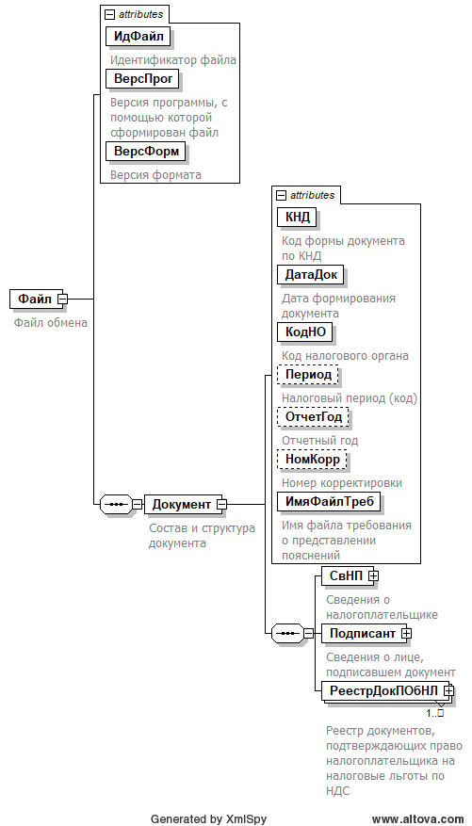
Рисунок 1. Диаграмма структуры файла обмена

